Федеральное государственное бюджетное образовательное

учреждение высшего образования

«Алтайский государственный технический университет

им. И.И. Ползунова»

Факультет (институт) Информационных технологий

Кафедра Прикладная математика

Отчет защищен с оценкой______________

А.И.Потупчик

(подпись преподавателя) (инициалы, фамилия)

“____”___________ 2022 г.

Отчет

по лабораторной (практической) работе № 4

__Связные списки. Библиотека стандартных шаблонов (STL) ____

(название лабораторной (практической) работы)

по дисциплине Типы и структуры данных

(наименование дисциплины)

ЛР 09.03.04.21.000 ОТ

(обозначение документа)

Студент группы ПИ-02 Р.А. Чередов

(инициалы, фамилия)

Преподаватель доцент, доцент А.И.Потупчик

(должность, ученое звание) (инициалы, фамилия)

Барнаул 2022

**Лабораторная работа № 4**

**Связные списки. Библиотека стандартных шаблонов (STL)**

**Задания**

1. Разработать и отладить программу на языке C++, реализующую работу со списком в соответствии с вариантом. Выполнить оценку временной и емкостной сложности программы.
2. Разработать и отладить программу на языке C++, реализующую работу со списком в соответствии с вариантом, используя библиотеку стандартных шаблонов (STL).

Вариант №9

Написать функцию, которая в линейном списке из каждой группы подряд идущих одинаковых элементов оставляет только один.

1.Текст программы

#define _CRT_SECURE_NO_WARNINGS

#include <iostream>

#include <stdio.h>

#include <Windows.h>

using namespace std;

struct list {

int num;

list* next;

};

void MakeList(int n, list** begin) {

if (n > 0) {

(*begin) = new list();

cout << "Число: ";

cin >> (*begin)->num;

(*begin)->next = NULL;

MakeList(n - 1, &((*begin)->next));

}

}

void PrintList(list* begin) {

if (begin != NULL) {

cout << begin->num << "\t"; PrintList(begin->next);

}

else cout << "\n";

}

void Deletething(list*& lst) {

list* t, * i, * j, * p = lst;

while (p != NULL) {

i = p->next;

while ((i != NULL) && (i->num == p->num))

i = i->next;

if (i != p->next) {

j = p->next;

while (j != i) {

t = j;

j = j->next;

delete t;

}

p = p->next = i;

continue;

}

p = p->next;

}

}

int main()

{

SetConsoleCP(1251);

SetConsoleOutputCP(1251);

int colvo, tmp;

list* begin = NULL;

begin = new list;

cout << "Количество чисел: ";

cin >> colvo;

MakeList(colvo, &begin);

PrintList(begin);

Deletething(begin);

PrintList(begin);

return 0;

}

Тесты:

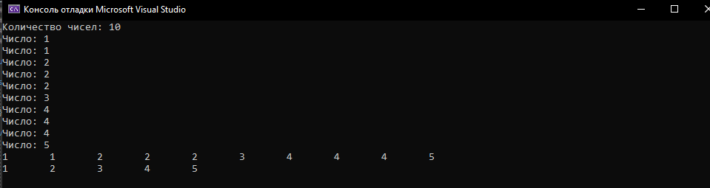

2.Текст программы:

#define _CRT_SECURE_NO_WARNINGS

#include <list>

#include <iostream>

#include <Windows.h>

using namespace std;

int main()

{

SetConsoleCP(1251);

SetConsoleOutputCP(1251);

list<int>spisok;

int N, number;

cout << "Количество чисел:";

cin >> N;

for (int i = 0; i < N; i++) {

cout << "Число: ";

cin >> number;

spisok.push_back(number);

}

list <int> ::iterator it;

cout << "Ваш список: ";

for (it = spisok.begin(); it != spisok.end(); it++) {

cout << (*it) << " ";

}

spisok.unique();

cout << "\nВаш список после удаления чисел: ";

for (it = spisok.begin(); it != spisok.end(); it++) {

cout << (*it) << " ";

}

}

Тесты:

